ВНИМАНИЕ
важно не допустить массового поражения озимых и яровых зерновых культур болезнями

Неустойчивая с перепадами дневных и ночных температур и проходящими дождями погода создает благоприятные условия для нарастания развития и распространения болезней на озимых и яровых зерновых культурах, из которых наиболее часто встречаются.
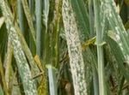
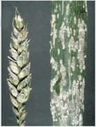
Мучнистая роса - поражает листья, стебли и листовые влагалища озимых и яровых пшеницы, тритикале, ячменя, озимой ржи, распространяясь с нижнего яруса на верхний, а затем на колос. На пораженном органе вначале образуется белый налет мицелия, располагающийся отдельными участками, который позднее уплотняется, принимает серовато-бурый цвет и на нем образуются плодовые тела в виде черных точек.
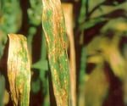
Септориоз – может поражать все зерновых культур, но наибольший вред причиняет посевам пшеницы. При наличии благоприятных погодных условий болезнь быстро распространяется с нижних листьев на верхние, затем переходит на колос и поражает зерно. На пораженных органах пятна неправильной формы, светло или темно бурого цвета. Характерным признаком является осветление центра пятен и образование на них черных глянцевых точек–пикнид.
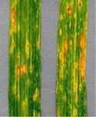
Пиренофороз (желтая пятнистость злаков)– поражает пшеницу и другие кормовые и дикорастущие злаковые растения (более 62 видов злаков). на листьях и листовых влагалищах пятна желтой или светло коричневой окраски, овальной или округлой формы. Центр пятен более светлый, вокруг пятен хлоротичная зона. При разрастании пятна сливаются, листья желтеют и засыхают, начиная с верхушки.

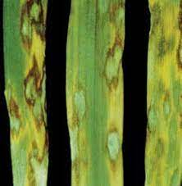
Ринхоспориоз, или окаймленная пятнистость – поражает озимый и яровой ячмень, озимую рожь. На листовых пластинках и влагалищах образуются овальные оливково-желтого или серого цвета пятна с табачно-бурой каймой.

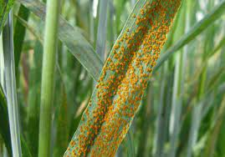
Бурая ржавчина - поражаются озимая рожь, озимая и яровая пшеницы. Заболевание проявляется на листьях и листовых влагалищах сначала в виде субэпидермальных пустул (уредопустул), а позже-черных с глянцевым оттенком пустул(телиопустул), которые располагаются на верхней, реже на нижней стороне листьев без всякого порядка. При сильном поражении вся листовая пластинка покрывается пустулами, листья скручиваются и засыхают.
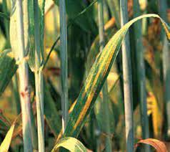
Желтая ржавчина – поражаются пшеница, озимая рожь, ячмень и в настоящее время тритикале. Заболевание может проявляться на листьях, влагалищах, а иногда на стеблях, остьях, колосовых чешуйках и даже на выступающих частях зерна. Особенность поражения состоит в появлении лимонно-желтых продольных полос в виде пунктирных линий, состоящих из уредопустул. Позже на местах поражений образуются темно-бурые или почти черные, не прерывающие эпидермис телиопустулы.
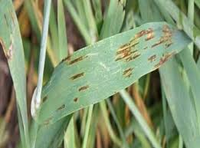
Сетчатая пятнистость ячменя – на листьях продолговатые пятна с бледно-желтым ободком и поперечными полосками, которые образуют сетчатый рисунок. Болезнь может переходить на стебли вызывая их побурение, а также на колосовые чешуйки и зерна, где появляются светло-бурые малозаметные пятна.
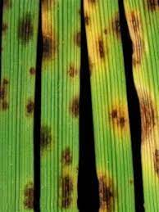
Темно-бурый гельминтоспориоз- поражает все злаковые культуры. На листьях взрослого растения появляются сначала темные, а позже темно-серые или светло бурые, слегка вытянутые пятна с темной каймой. На пятнах развивается оливково-бурый или черновато-серый налет. При поражении колоса колосовые пленки буреют, зародышевый конец семени чернеет («черный зародыш»)

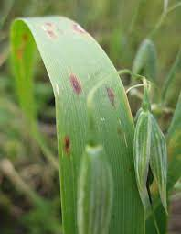
Красно-бурая пятнистость овса – на листьях образуются темно-серые или коричневые пятна с красно-бурым ободком и коричневой зоной вокруг, ограничены с боков жилками. Края пятен окрашены более интенсивно в центральной части. Больные листья усыхают и опадают.

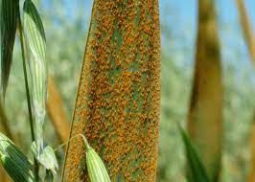
Корончатая ржавчина овса –чаще на верхней стороне листьев, их влагалищах, соломине появляются беспорядочно разбросанные оранжевые спорокучки-урединии. Позже вокруг урединий появляются черные блестящие телиоспоры.

Оптимальный период защиты зерновых культур от болезней фаза "трубкование – цветение". Фунгицидные обработки необходимо проводить при развитии 1–5 %, что соответствует наличию признаков поражения болезнью – на 3-м сверху листе (озимые культуры) и на 2-м сверху листе (яровые культуры) у 50 % растений. Определять целесообразность проведения защитных мероприятий необходимо по каждому конкретному полю, учитывая уровень развития болезни (наличие порога вредоносности), скорость нарастания развития болезни и величину формируемого урожая.

Обращаем Ваше внимание, что в соответствии со статьей 22 Закона Республики Беларусь от 25 декабря 2005 года № 77-З «О карантине и защите растений»:
В Республики Беларусь допускаются к применению только средства защиты растений, прошедшие государственную регистрацию и включенные в Государственный реестр средств защиты растений и удобрений, разрешенных к применению на территории Республики Беларусь.
Применение средств защиты растений должно осуществляться в соответствии с требованиями санитарных правил, иными обязательными для соблюдения требованиями технических нормативных правовых актов и с соблюдением рекомендаций по применению средств защиты растений лицами, имеющими специальную подготовку, а также с учетом требований, установленных законодательными актами в области охраны окружающей среды и рационального использования природных ресурсов.

